○高山市公の施設における指定管理者の指定の手続等に関する条例施行規則
平成１７年６月３０日
市規則第７号
改正 平成１９年３月３０日市規則第８５号
平成２２年９月３０日市規則第２１号
平成２５年８月１３日市規則第１３号
平成２７年１１月２７日市規則第２２号
令和３年６月３０日市規則第１５号
（趣旨）
第１条 この規則は、高山市公の施設における指定管理者の指定の手続等に関する条例（平成１７年高山市条例第５号。以下「条例」という。）第１７条の規定に基づき、条例の施行に関し必要な事項を定めるものとする。
（公募等）
第２条 市長は、条例第２条第１項の規定による公募をするときは、次に掲げる方法により同項各号に掲げる事項を明示するものとする。
(1) 本庁及び支所の掲示場における掲示
(2) 指定管理することになった施設における掲示
(3) 広報又はインターネットの利用
(4) 前３号に掲げるもののほか、市長が適当と認める方法
２ 条例第２条第１項第４号の申請期間は、公募を開始する日から起算して４０日以上としなければならない。
３ 条例第２条第１項第７号の市長が定める事項は、次のとおりとする。
(1) 市が指定管理者に支払うべき管理の費用の基準となる額
(2) 地方自治法（昭和２２年法律第６７号。以下「法」という。）第２４４条の２第８項に規定する利用料金に関する事項（同項の規定により指定管理者に利用料金を収受させる場合に限る。第７条第６号において同じ。）
(3) 条例第３条各号に掲げる書類の具体的内容
(4) 前３号に掲げるもののほか、市長が必要と認める事項
（申請資格）
第３条 次の各号のいずれかに該当するものは、条例第２条第１項第２号に規定する申請資格を有しないものとする。
(1) 代表者、役員又はその使用人が、刑法（明治４０年法律第４５号）第９６条の３又は第１９８条に違反する容疑があったとして逮捕若しくは送検され、又は逮捕を経ないで公訴を提起されてから２年を経過していない団体
(2) 団体若しくはその代表者が、私的独占の禁止及び公正取引の確保に関する法律（昭和２２年法律第５４号）第３条又は第８条第１項第１号に違反するとして、公正取引委員会又は関係機関から認定された日から２年を経過しない団体
(3) 団体又はその代表者若しくは役員が、高山市暴力団排除条例（平成２４年高山市条例第２号）に規定する暴力団員等若しくは暴力団又は暴力団員等と密接な関係を有している団体
(4) 国税又は地方税を滞納している団体（非法人にあっては、当該団体の代表者が該当する場合を含む。）
(5) 当該団体の責めに帰すべき事由により市又は他の地方公共団体から指定管理者の指定を取り消され、その取消しの日から４年を経過しない団体
(6) 次のいずれかに該当する者が役員（法人でない団体にあっては、当該団体の代表者）となっている団体
ア 施設の管理を行うために必要な契約等を締結する能力を有しない者
イ 破産者で復権を得ない者
ウ 市における指定管理者の指定の手続において、その公正な手続を妨げた者又は不正の利益を得るために連合した者
(7) 破産手続開始の決定を受けた法人又は清算法人
(8) 次に掲げる団体
ア 市議会議員が代表者その他の役員である団体
イ 市長又は副市長が代表者その他の役員である団体（市が資本金その他これに準ずるものを出資している団体を除く。）
ウ 法第１８０条の５に規定される委員が代表者その他の役員である団体（市が資本金その他これに準ずるものを出資している団体を除く。）。ただし、その職務に関する施設に限る。
（平１８規則８５・平２５規則１３・一部改正）
（申請の手続）
第４条 条例第２条第３項及び第３条の規定による指定管理者の指定の申請は、指定管理者指定申請書（別記様式第１号）によるものとする。
２ 条例第３条第１号に規定する申請資格を有していることを証する書類は、次のとおりとする。
(1) 国税又は地方税に未納がないことを証明する書類
(2) 申請資格に関する申立書（別記様式第２号）
３ 条例第３条第２号の事業計画書は別記様式第３号に、収支予算書は別記様式第４号によるものとする。ただし、申請をしようとする団体において別記様式第３号及び別記様式第４号の要件を満たす事業計画書及び収支予算書を作成した場合は、これをもって同様式に代えることができる。
４ 条例第３条第３号に規定する財務状況を示す書類は、次のとおりとする。
(1) 当該団体の前事業年度の収支（損益）計算書、貸借対照表及び財務目録又はこれらに相当する書類
(2) 当該団体の現事業年度若しくは翌事業年度の収支予算書又はこれらに相当する書類
５ 条例第３条第４号の市長が定める書類は、次のとおりとする。
(1) 定款、寄附行為、規約その他団体の目的、組織及び運営の方法を示す書類
(2) 法人にあっては、当該法人の登記事項証明書
(3) その他市長が必要と認める書類
（審査）
第５条 市長は、条例第４条の規定による審査を行うにあたっては、施設ごとに同条第１項各号に掲げる基準に基づき、具体的な審査の項目を定めるものとする。
（指定管理者の指定に係る公表）
第６条 条例第６条及び第１０条第２項の規定による公表は、第２条第１項各号に掲げる方法により行うものとする。
（協定の締結）
第７条 条例第７条第４号の市長が定める事項は、次のとおりとする。
(1) 再委託の禁止等に関する事項
(2) 関係法令等の遵守に関する事項
(3) 事故発生時の報告等に関する事項
(4) 施設の維持修繕に係る責任の分担及び施設の管理に伴い取得した物品等に関する事項
(5) 管理の業務に係る経理の区分並びに帳簿等の整備及び保管に関する事項
(6) 利用料金に関する事項
(7) 条例第１３条に規定する損害賠償等に関する事項
(8) 前各号に掲げるもののほか、市長が必要と認める事項
（事業報告書の提出）
第８条 条例第８条第４号の市長が定める事項は、次のとおりとする。
(1) 施設の業務の内容に応じ市長が必要と認める事項
(2) 前号に掲げるもののほか、市長が必要と認める事項
２ 条例第８条の規定による事業報告書の様式は、別記様式第５号とする。ただし、指定管理者において同条各号に掲げる要件を満たす事業報告書を作成した場合は、これをもって別記様式第４号に代えることができる。
（変更事項の届出）
第９条 指定管理者は、その名称、代表者の氏名又は主たる事務所の所在地に変更があったときは、変更事項届出書（別記様式第６号）により、遅滞なく市長に届け出なければならない。
（委任）
第１０条 この規則に定めるもののほか必要な事項は、市長が別に定める。
附 則
この規則は、公布の日から施行する。
附 則（平成１９年３月３０日市規則第８５号）
この規則は、平成１９年４月１日から施行する。
附 則（平成２２年９月３０日市規則第２１号）
１ この規則は、平成２２年１０月１日から施行する。
２ この規則の施行の際現に存ずるこの規則による改正前の様式については、この規則による改正後の規定にかかわらず、平成２３年３月３１日まで使用することができる。
附 則（平成２５年８月１３日市規則第１３号）
この規則は、公布の日から施行する。
附 則（平成２７年１１月２７日市規則第２２号）
この規則は、平成２７年１２月１日から施行する。
附 則（令和３年６月３０日市規則第１５号）
この規則は、令和３年７月１日から施行する。
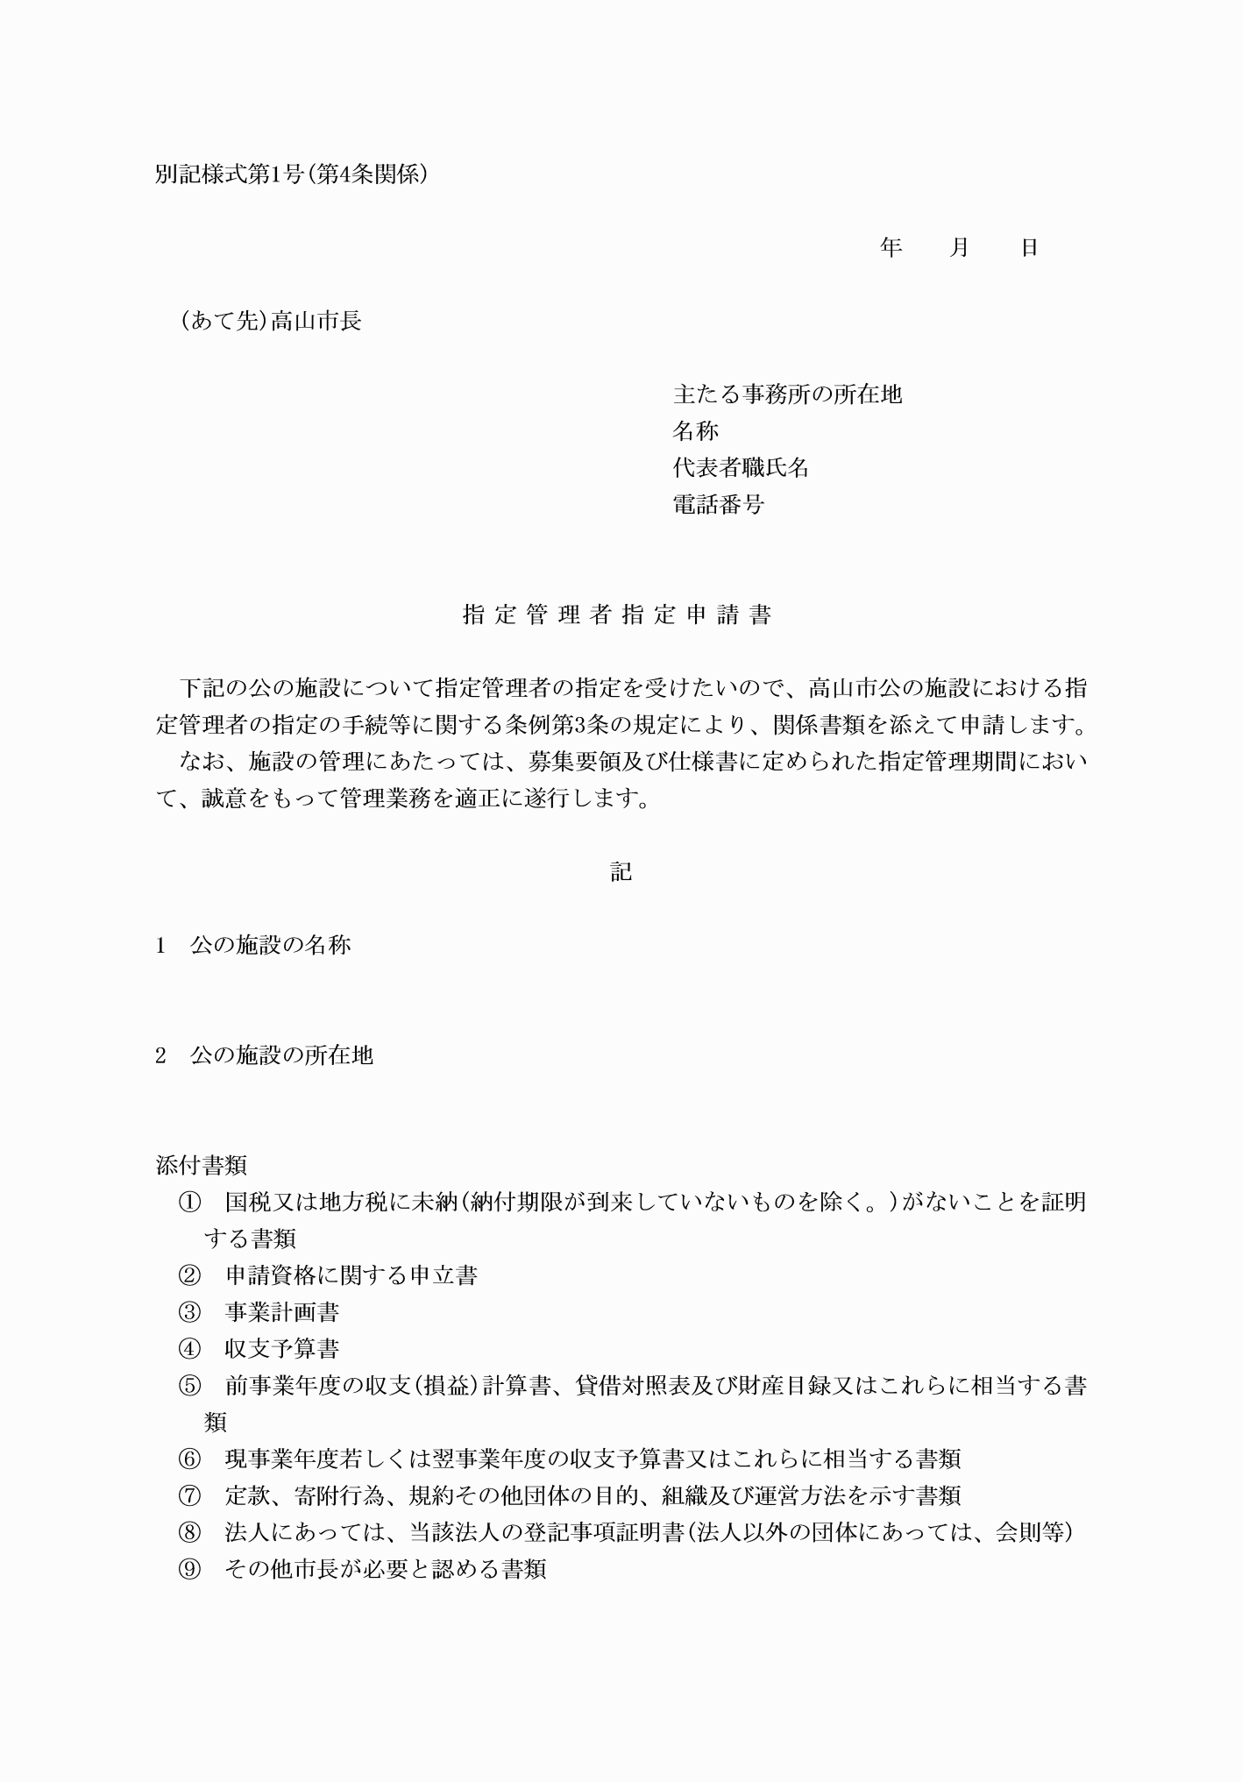
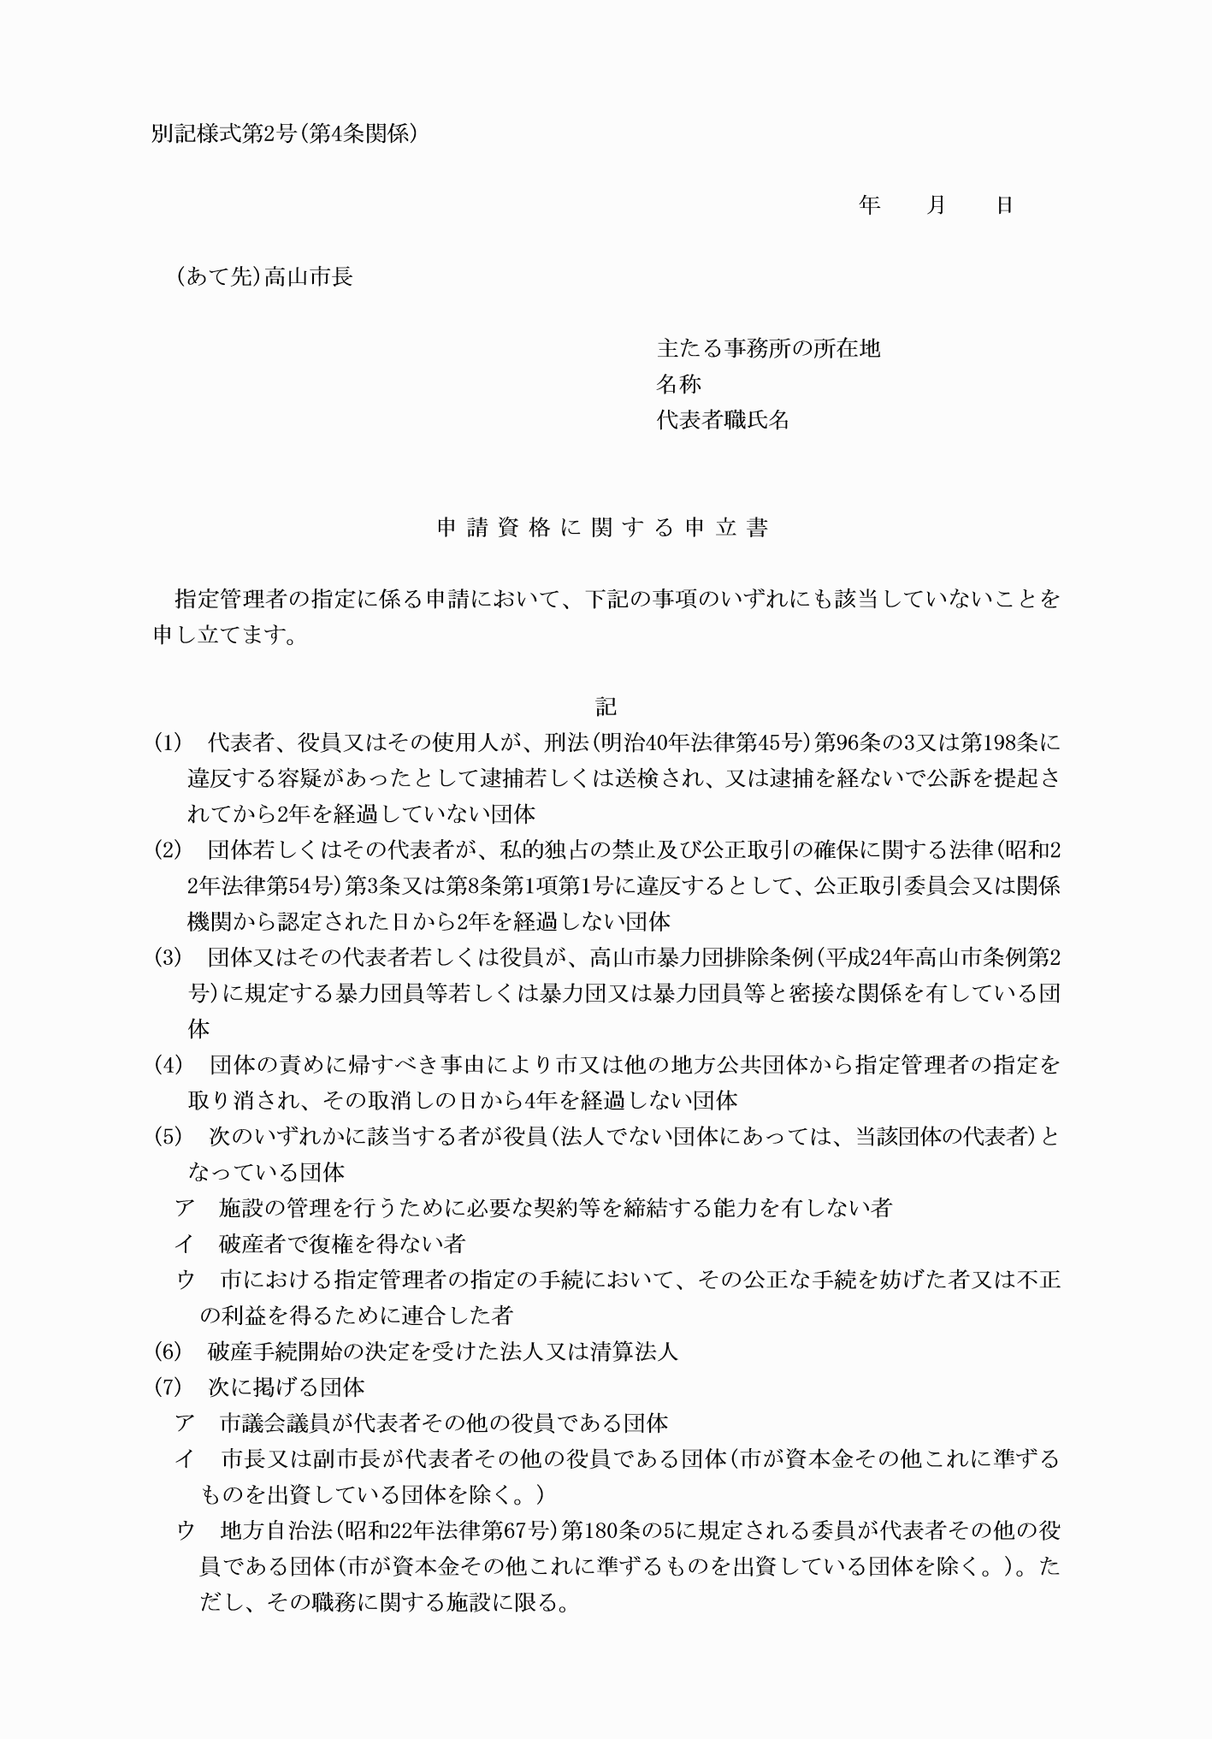
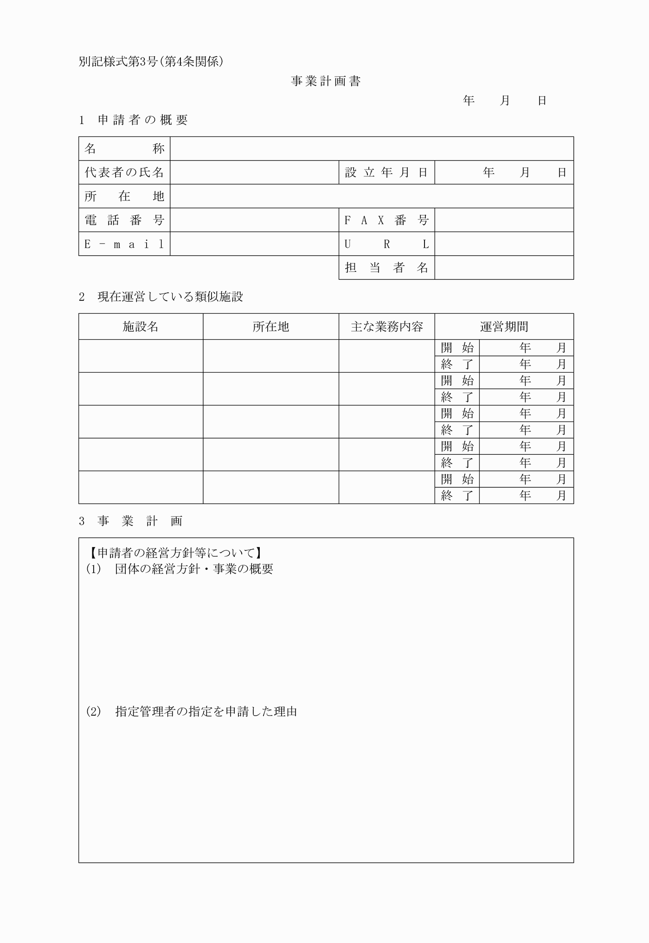
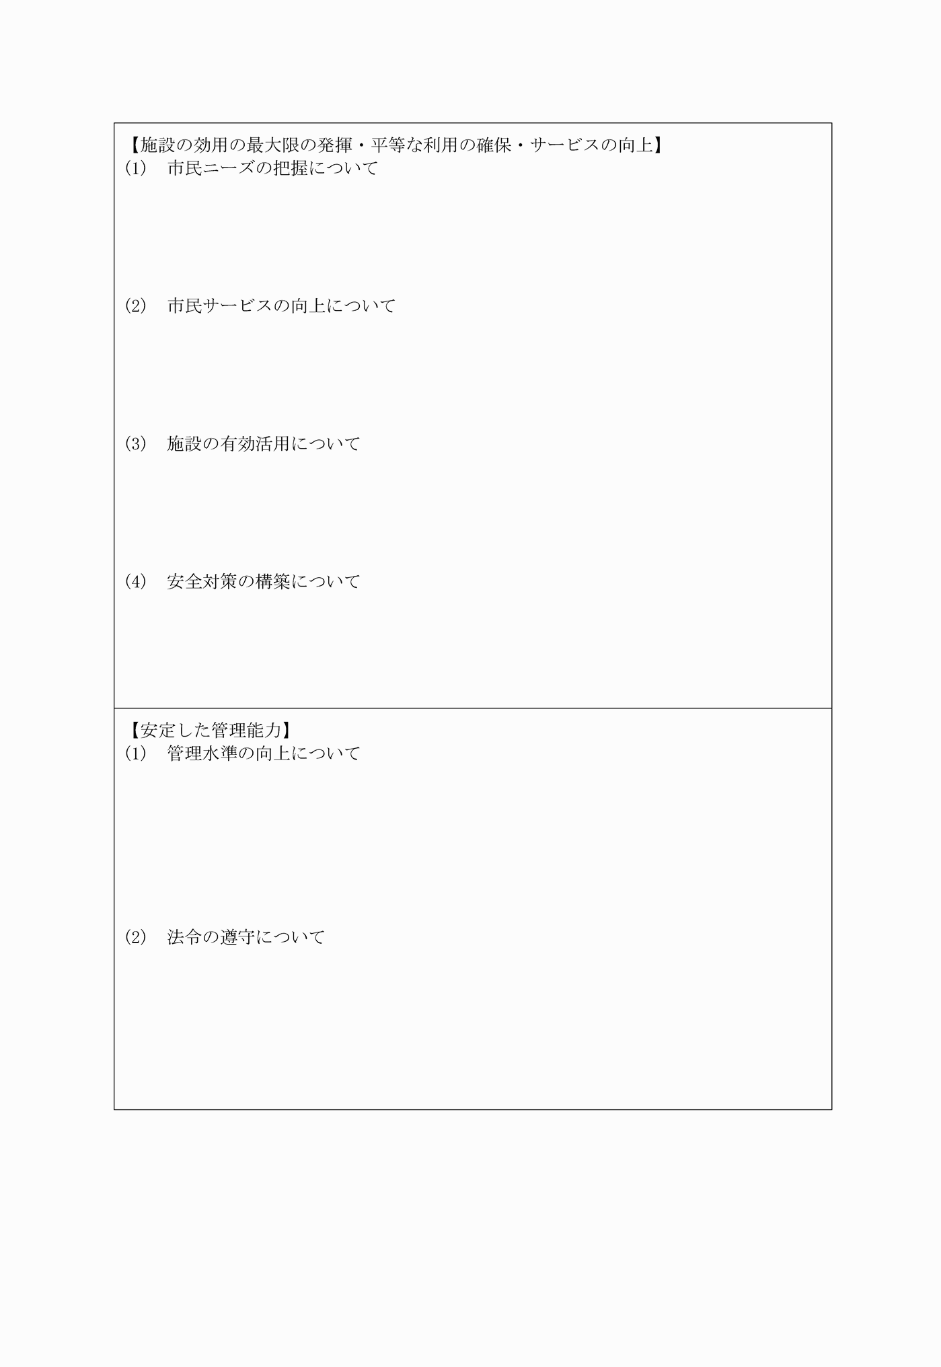
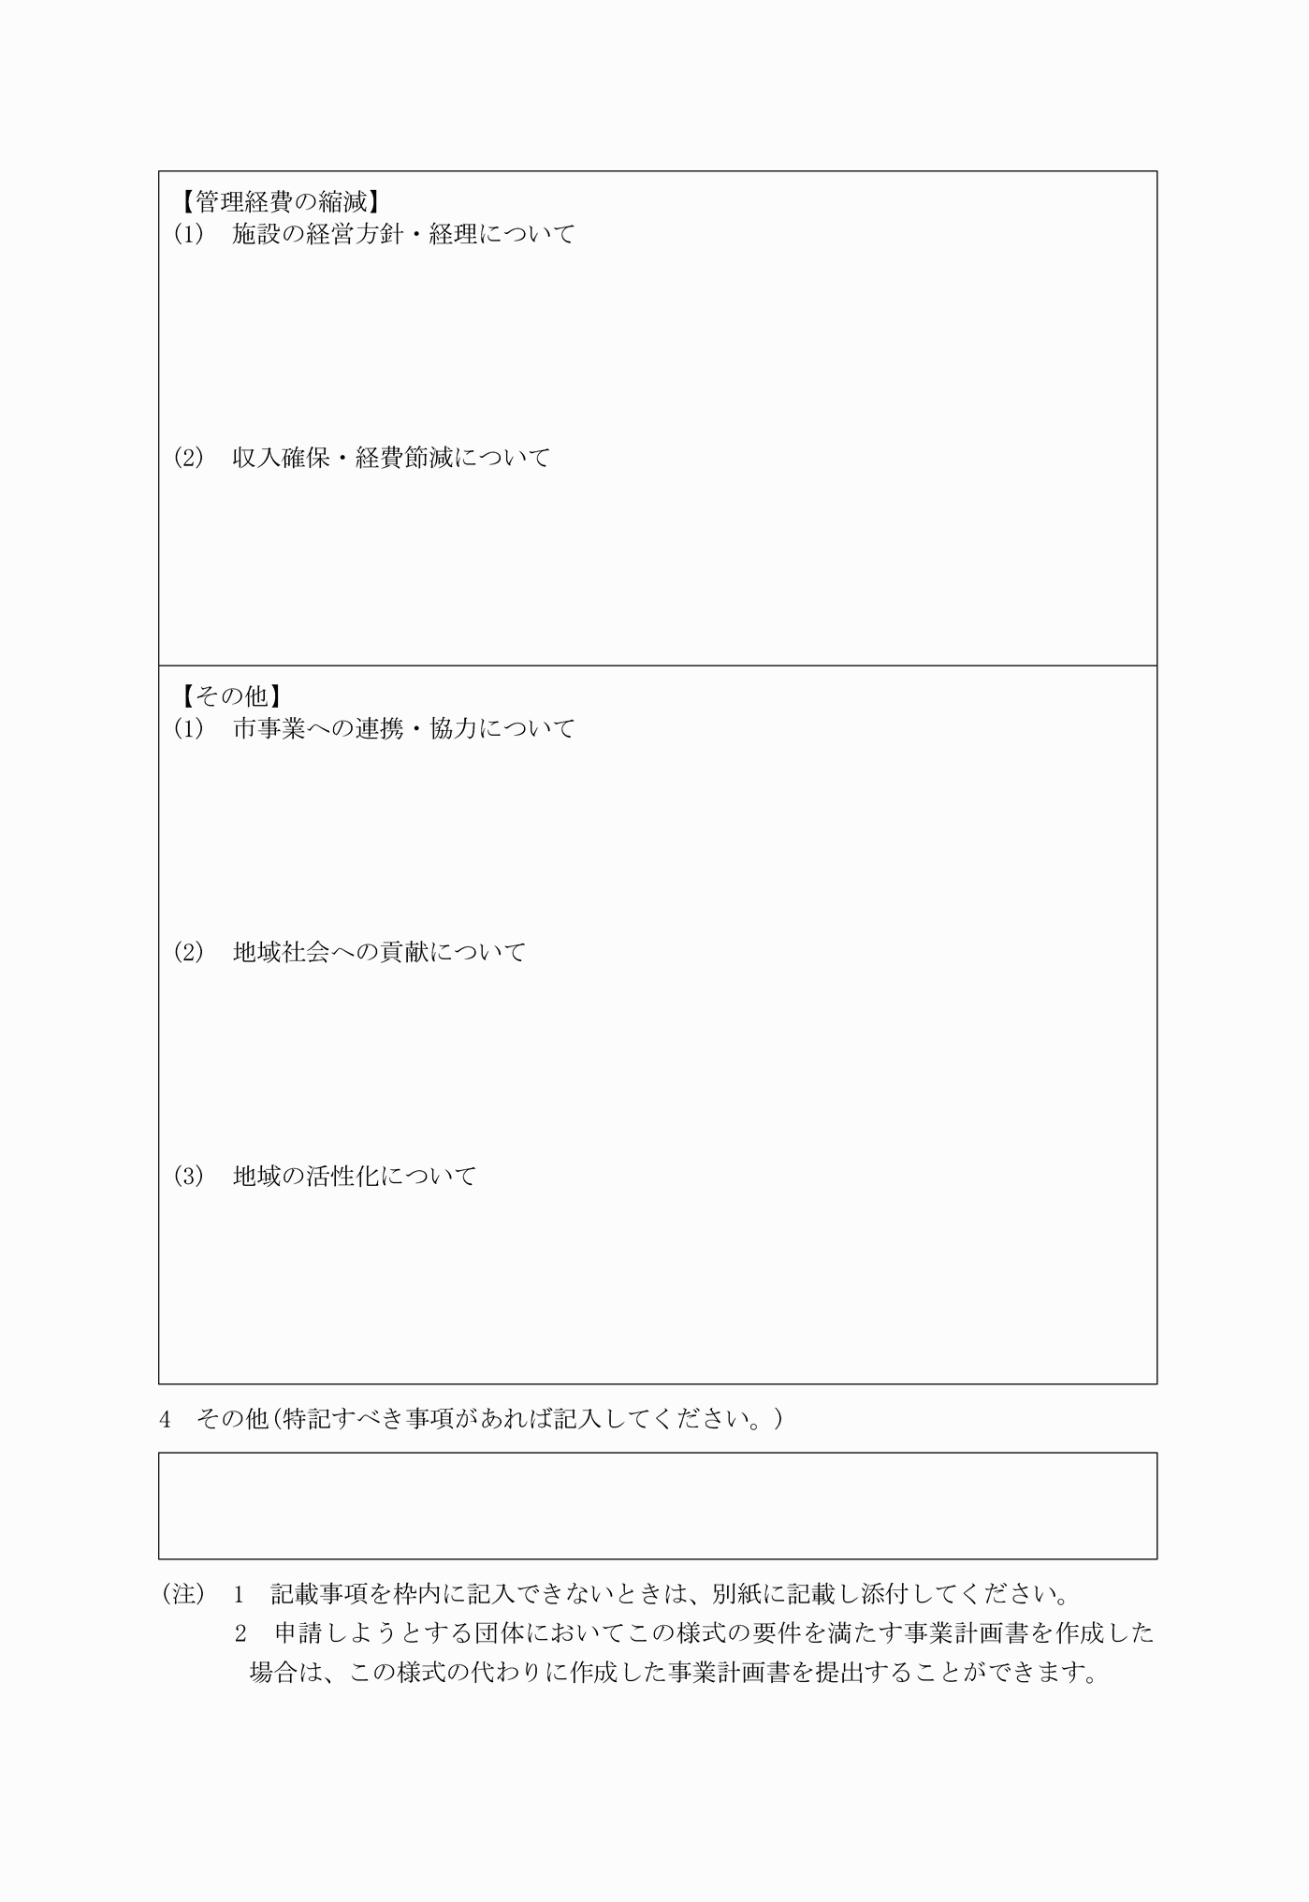
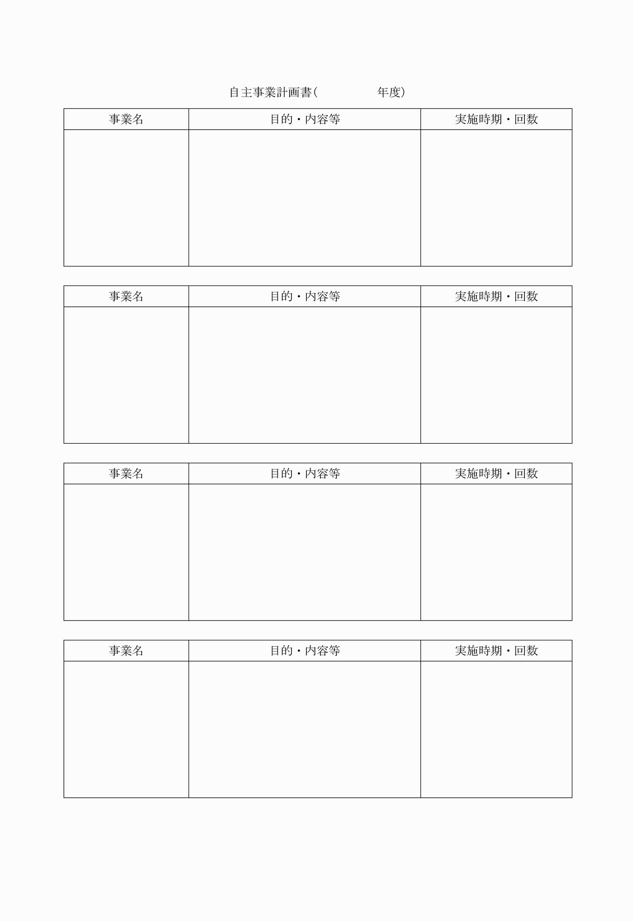
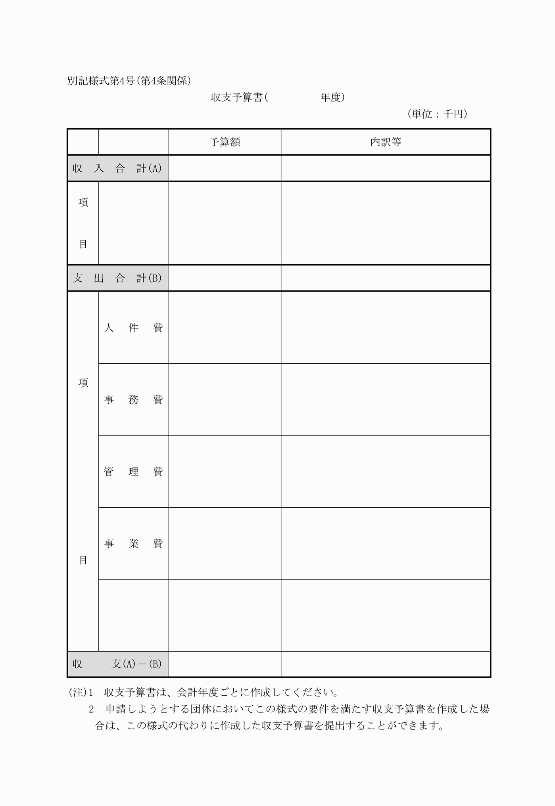
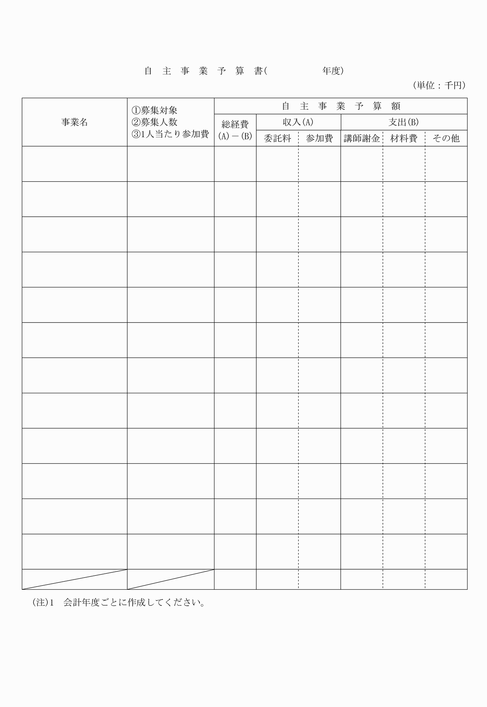
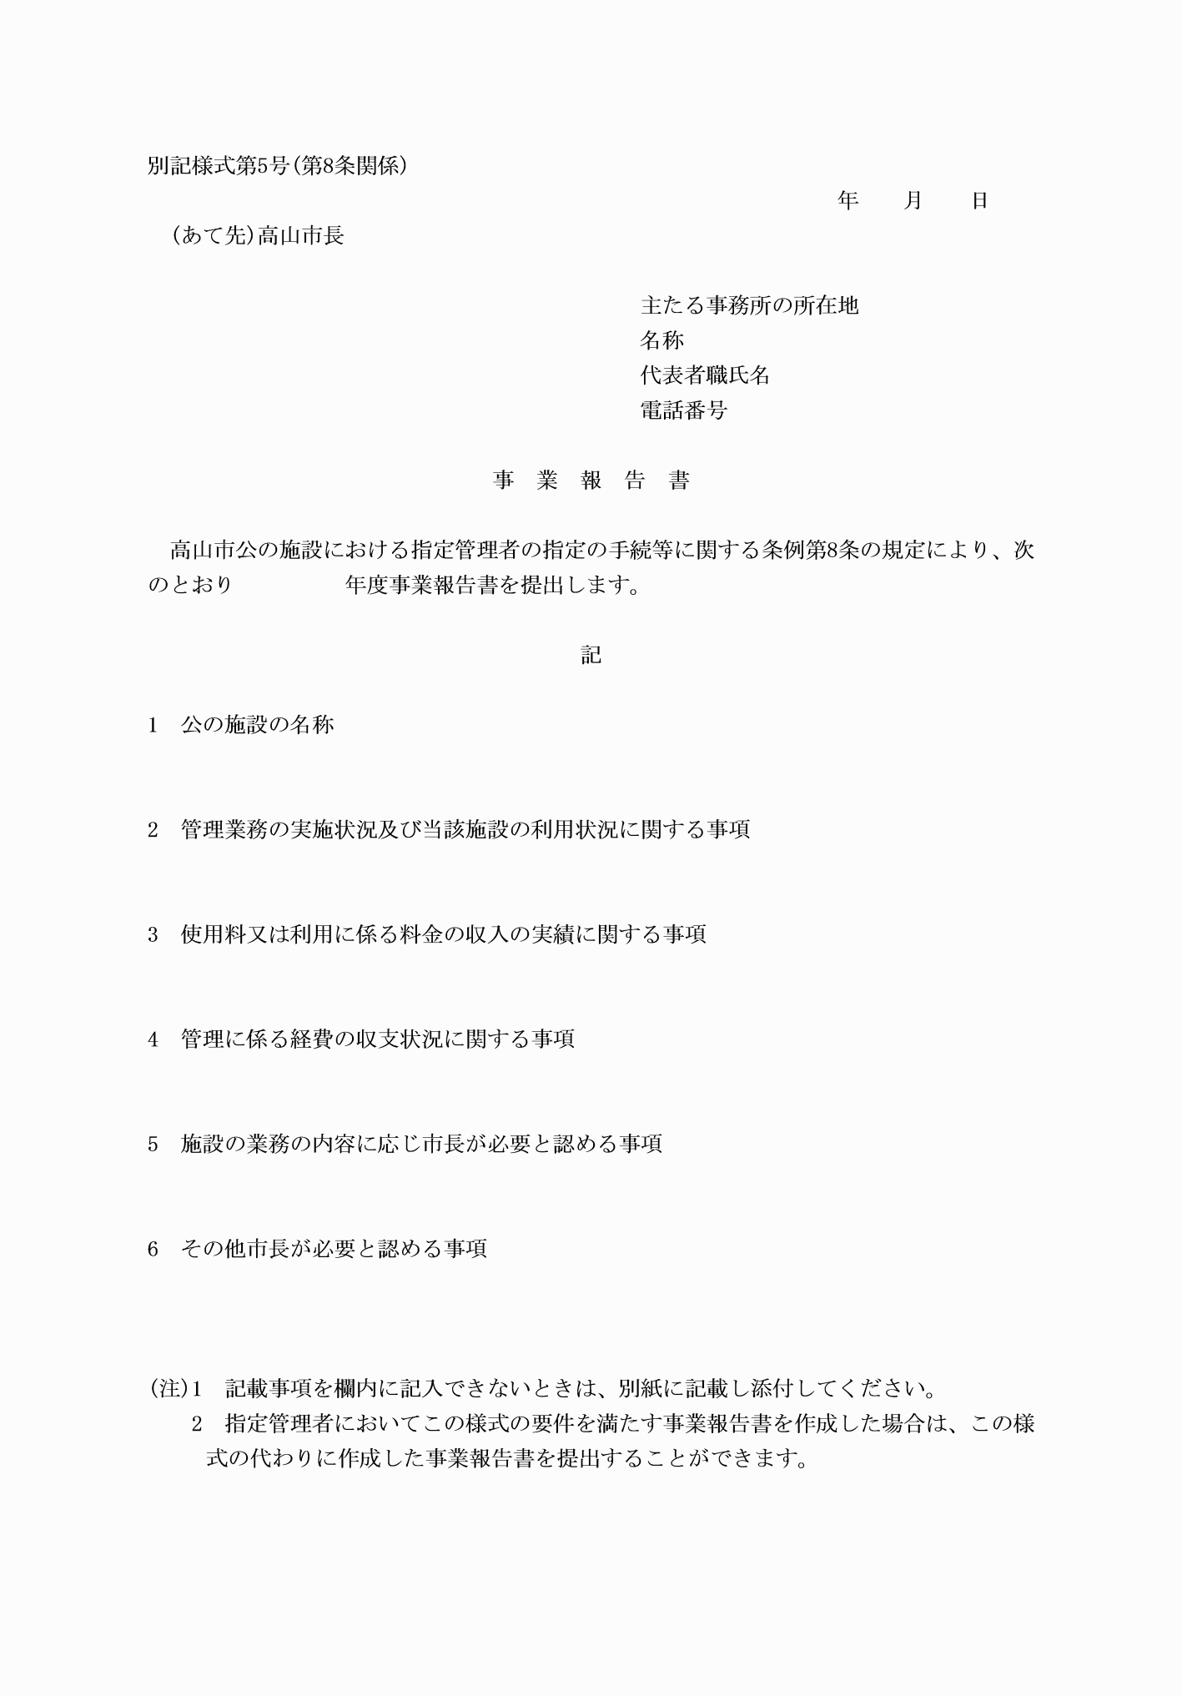
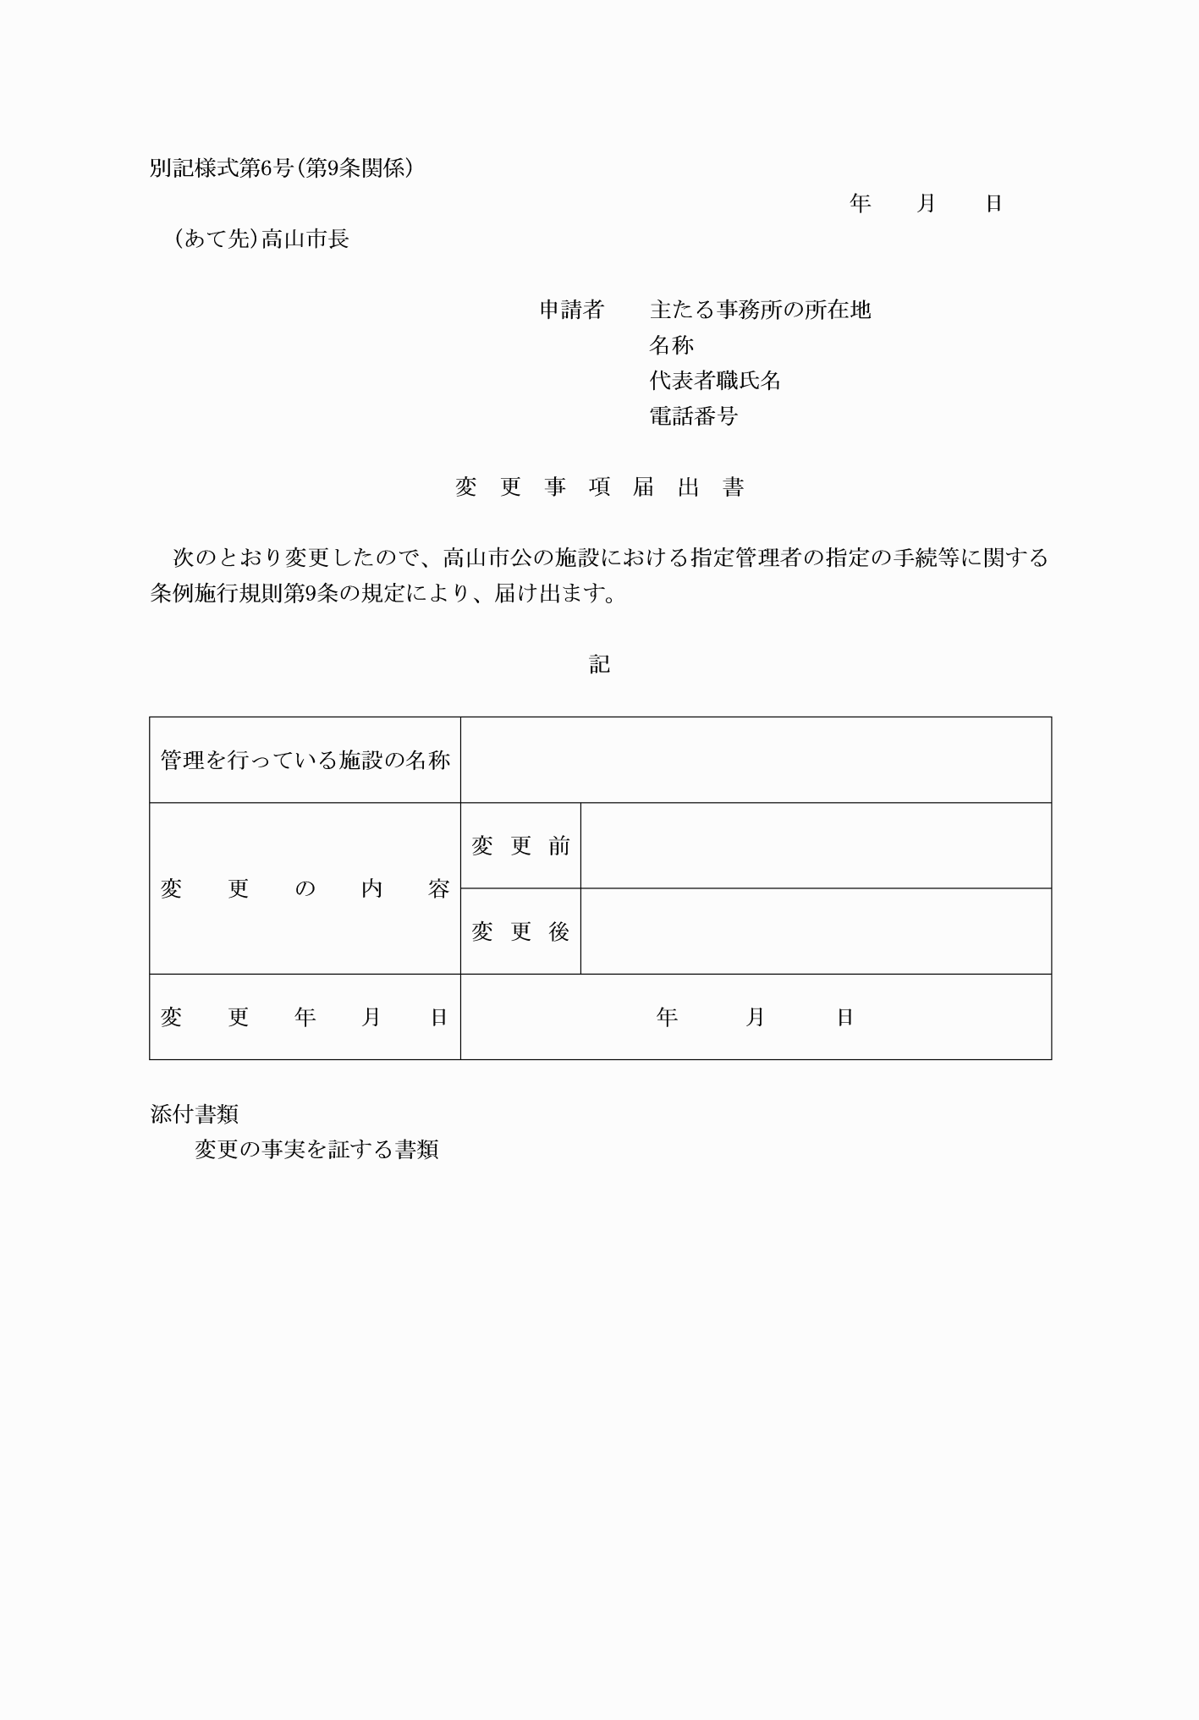
別記様式第１号（第４条関係）
（平２２規則２１・平２７規則２２・令３規則１５・一部改正）
別記様式第２号（第４条関係）
（平１８規則８５・平２２規則２１・平２５規則１３・令３規則１５・一部改正）
別記様式第３号（第４条関係）
（平２５規則１３・一部改正）
別記様式第４号（第４条関係）
別記様式第５号（第８条関係）
（平２２規則２１・令３規則１５・一部改正）
別記様式第６号（第９条関係）
（平２２規則２１・令３規則１５・一部改正）

